
世界指標性機器人大展，全面開放報名

第25屆日本國際機器人展International Robot Exhibition
兩年一次的iREX日本國際機器人展，是享譽全球的專業機器人展，展會內容涵蓋人類生活所需的各層面，如教育、復健照護、零售商場等場域用的服務型機器人，以及更強壯、更智能化的工業用機器人，每屆展出皆創下開展以來最多展商與參觀人次紀錄，在機器人領域的研發速度始終處於引領世界潮流的地位。上屆展期四天共有62,388人次參觀展覽，根據主辦單位提供之展後報告本屆共有615個參展商參展，使用3227個攤位，其中有來自49家228個攤位的海外參展商。
※本展計畫申請國貿局補助，待金額確認，將從優補助，經費有限額滿截止 ※
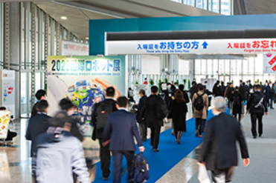
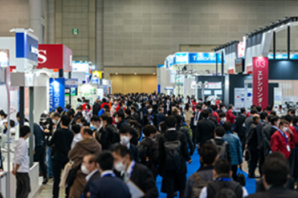
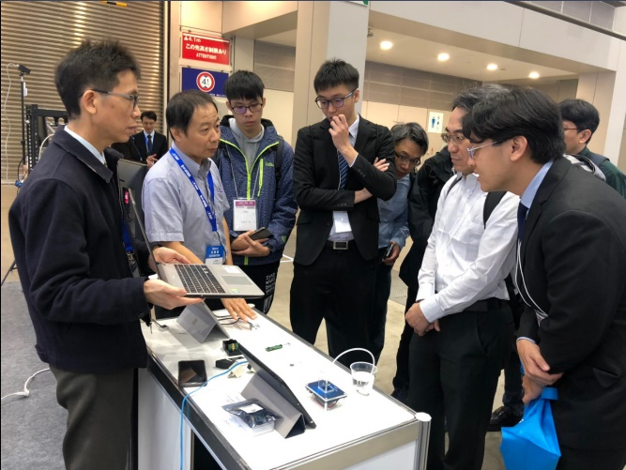
2019年智動協會更帶領台灣14家企業進軍日本iREX，搶攻日本市場訂單

- 2023 iREX展覽資訊：
展 期 | 2023年11月29至12月2日 | 展出地點 | 日本東京有明國際展覽館, Tokyo Big Sight
展出範圍與項目  (展出項目詳見報名表) | 結集機器人新技術 -- 工業型機器人  (1)機器人產業製造系統 (2)機器仿真模擬與視覺系統(仿真機器人、視覺系統) (3)技術元件與裝置(AI、傳感器、感測器、控制器) (4)機器人系統集成商  創造未來 --服務型機器人  (1)服務型機器人產品 : 照護與醫療服務、農漁林業&食品包裝、生活相關、教育  (2)技術元件與裝置 (3)學術與研究機構
參展費用 | - 淨地：1攤位(W2.97m x D2.97m xH2.7m)/ (裝潢由廠商自行委外處理與付費)  - 展位位置將在2023年6月左右公布。  - 展台裝飾物高度限制為2.7m至4m  備註1:本會會員依稅法開立收據；非本會會員，開立發票，5%營業稅另計。  備註2:以上報價如遇日幣匯率大幅變動，協會保留修改權利，以實際匯率收取差額∘  備註3:價格將依據iREX主辦方公布之最新價格為準，協會保留修改權利。

第25屆日本國際機器人展 2023 International Robot Exhibition
2023年11月29日(三)至12月2日(六)  東京有明展覽館
參展報名表
公司名稱(中)
公司名稱(英)
公司統一編號
聯絡人(中) |  | 職稱(中)
聯絡人(英) |  | 職稱(英)
公司電話 |  | 公司傳真
聯絡人Email |  | 手機
公司地址(中)
公司地址(英)
公司官網URL | http://
公司身分別 | □智動協會會員 □ 非會員
攤位費 | □淨地 發票：日幣440,000元(含稅)/約9m²×____個攤位＝NT$
展出商品(中)
展出商品(英)
報名辦法與  參展說明 | - 請將參展報名表填妥加蓋公司印章及聯絡人簽名後掃描電郵或傳真至本會。  - 請依照約定參展費用與繳費期限電匯至本會帳戶，未繳費者視同未完成報名手續。  - Banking Information  Bank Name: E. Sun Commercial Bank, Ltd., Taipei, Taiwan  A/C Name: Taiwan Automation Intelligence and Robotics Association  A/C No.: 0288-441-063577  Swift Code: ESUNTWTP  - 本會將開立invoice，若有需要發票則另需多加5%發票稅。  - 報名參展經大會同意核配攤位後退展者，將不予退費。  - 攤位費已繳，但經大會審核不符參展條件者，將全額退費。  - 補助金額將依據國貿局公告之補助款項從優補助，名額有限，額滿即僅受理候補報名，請恕無法給予補助。  - 本會展覽補助不可與經濟部個別廠商參展補助重複申請，請參展廠商特別留意，如有  重複請擇一申請，並告知本會承辦人員。
公司印章： 填表人簽名：

填表人： 手機： 填表日期： 年 月 日

